Если делаем стикер, то указываем фразу «ИНФОРМАЦИЮ НА СТИКЕРЕ СЧИТАТЬ ПРИОРИТЕТНОЙ»
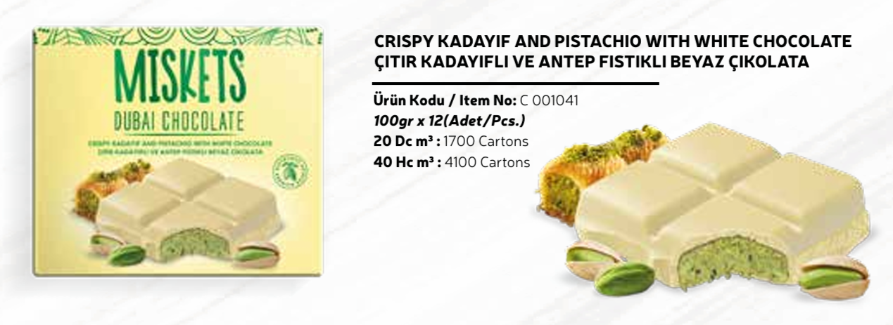

Текст на Единице продукта – Text on the Product Unit

Шоколад белый «Дубайский шоколад» с хрустящей начинкой кадаиф и фисташками, 100 г, ТМ «MISKETS»
Состав: сахар, фисташки обжаренные (14,2%), какао-масло, сухое цельное молоко, молочная сухая сыворотка, сухое обезжиренное молоко, масло растительное (подсолнечника, пальмовое), эмульгатор (Е322); тесто кадаиф: мука пшеничная (в/с), вода, яйцо, масло растительное (подсолнечника, пальмовое), сухое обезжиренное молоко, эмульгатор (Е476, Е422), паста тахини (кунжут), ароматизатор идентичный натуральному «ванилин». Пищевая и энергетическая ценность в 100 г продукта: жиры- 37г, углеводы-52г, белки- 8,3г; 2409кДж (574Ккал). Хранить при температуре 18-22 °C и относительной влажности воздуха не более 60% в дали от источников тепла/прямых солнечных лучей, запаха, влаги. Аллергены: содержит глютен, молоко и молочные продукты, орехи и кунжут (в т.ч. возможны следы арахиса). Изготовитель/ производитель и адрес компании: PAKEL CIKOLATA GIDA SAN. VE TIC. LTD. STI, Турция, YESILBAYIR MAH. HADIMKOY-ISTANBUL CAD. №: 134/1, ARNAVUTKOY ISTANBUL, TURKİYE/ округ Ишельбайыр, район Арнавуткёй, ул. Хадымкёй-Истанбул, д134/1, г. Стамбул, Турция. Адрес производства: YESILBAYIR MAH. HADIMKOY-ISTANBUL CAD. №: 134/1, ARNAVUTKOY ISTANBUL, TURKİYE/ округ Ишельбайыр, район Арнавуткёй, ул. Хадымкёй-Истанбул, д134/1, г. Стамбул, Турция. Импортер и организация, принимающая претензии на территории РФ: ООО «АТВ Групп», 141006, Московская область, город Мытищи, Проспект Олимпийский, вл. 29, стр. 2 пом:32. Офис 2. Тел: +7 (958) 182-06-85. Дата изготовления/упаковки/ сроки годности, масса (нетто), партия: указаны на лицевой стороне потребительской упаковки. Срок хранения (реализации): 18 месяцев от даты изготовления при соблюдении условий хранения. После вскрытия упаковки употребить в течении 48 часов в пределах срока годности.
Масса нетто: 100г.

Штрих код

Текст на шоубоксе (групповой упаковке продукта) – Text on the showcase (group packaging of the product)
Шоколад белый «Дубайский шоколад» с хрустящей начинкой кадаиф и фисташками, 100 г, ТМ «MISKETS»
Состав: сахар, фисташки обжаренные (не менее 14,2%), какао-масло, сухое цельное молоко, молочная сухая сыворотка, сухое обезжиренное молоко, масло растительное (подсолнечника, пальмовое), эмульгатор (Е322); тесто кадаиф: мука пшеничная (в/с), вода, яйцо, масло растительное (подсолнечника, пальмовое), сухое обезжиренное молоко, эмульгатор (Е476, Е422), паста тахини (кунжут), ароматизатор идентичный натуральному «ванилин». Пищевая и энергетическая ценность в 100 г продукта: жиры- 37г, углеводы-52г, белки- 8,3г; 2409кДж (574Ккал). Хранить при температуре 18-22 °C и относительной влажности воздуха не более 60% в дали от непосредственных источников тепла/прямых солнечных лучей, запаха, влаги. Предупреждение об аллергических реакциях: содержит глютен, молоко и молочные продукты, орехи и кунжут (в т.ч. возможны следы арахиса). Изготовитель/ производитель и адрес компании: PAKEL CIKOLATA GIDA SAN. VE TIC. LTD. STI, Турция, YESILBAYIR MAH. HADIMKOY-ISTANBUL CAD. №: 134/1, ARNAVUTKOY ISTANBUL, TURKİYE/ округ Ишельбайыр, район Арнавуткёй, ул. Хадымкёй-Истанбул, д134/1, г. Стамбул, Турция. Фактическое местонахождение производства: YESILBAYIR MAH. HADIMKOY-ISTANBUL CAD. №: 134/1, ARNAVUTKOY ISTANBUL, TURKİYE/ округ Ишельбайыр, район Арнавуткёй, ул. Хадымкёй-Истанбул, д134/1, г. Стамбул, Турция. Импортер и организация, принимающая претензии на территории РФ: ООО «АТВ Групп», 141006, Московская область, город Мытищи, Проспект Олимпийский, вл. 29, стр. 2 пом:32. Офис 2. Тел: +7 (958) 182-06-85. Дата изготовления/упаковки/ сроки годности, масса (нетто), партия: указаны на лицевой стороне потребительской упаковки.
Срок хранения (реализации): 18 месяцев от даты изготовления при соблюдении условий хранения.
Упаковка 1 шоубокс содержит: 12шт. (1 шт. - 100г).

Штрих код

Текст на транспортной упаковке продукта – Vitrin üzerindeki metin (ürünün grup ambalajı
Шоколад белый «Дубайский шоколад» с хрустящей начинкой кадаиф и фисташками, 100 г, ТМ «MISKETS»
Состав: сахар, фисташки обжаренные (не менее 14,2%), какао-масло, сухое цельное молоко, молочная сухая сыворотка, сухое обезжиренное молоко, масло растительное (подсолнечника, пальмовое), эмульгатор (Е322); тесто кадаиф: мука пшеничная (в/с), вода, яйцо, масло растительное (подсолнечника, пальмовое), сухое обезжиренное молоко, эмульгатор (Е476, Е422), паста тахини (кунжут), ароматизатор идентичный натуральному «ванилин». Пищевая и энергетическая ценность в 100 г продукта: жиры- 37г, углеводы-52г, белки- 8,3г; 2409кДж (574Ккал). Хранить при температуре 18-22 °C и относительной влажности воздуха не более 60% в дали от непосредственных источников тепла/прямых солнечных лучей, запаха, влаги. Предупреждение об аллергических реакциях: содержит глютен, молоко и молочные продукты, орехи и кунжут (в т.ч. возможны следы арахиса). Изготовитель/ производитель и адрес компании: PAKEL CIKOLATA GIDA SAN. VE TIC. LTD. STI, Турция, YESILBAYIR MAH. HADIMKOY-ISTANBUL CAD. №: 134/1, ARNAVUTKOY ISTANBUL, TURKİYE/ округ Ишельбайыр, район Арнавуткёй, ул. Хадымкёй-Истанбул, д134/1, г. Стамбул, Турция. Фактическое местонахождение производства: YESILBAYIR MAH. HADIMKOY-ISTANBUL CAD. №: 134/1, ARNAVUTKOY ISTANBUL, TURKİYE/ округ Ишельбайыр, район Арнавуткёй, ул. Хадымкёй-Истанбул, д134/1, г. Стамбул, Турция. Импортер и организация, принимающая претензии на территории РФ: ООО «АТВ Групп», 141006, Московская область, город Мытищи, Проспект Олимпийский, вл. 29, стр. 2 пом:32. Офис 2. Тел: +7 (958) 182-06-85. Дата изготовления/упаковки/ сроки годности, масса (нетто), партия: указаны на лицевой стороне потребительской упаковки.
Срок хранения (реализации): 18 месяцев от даты изготовления при соблюдении условий хранения.
Упаковка 1 короб содержит: 6 шоубоксов (1 шоубокс -12шт. (1 шт. - 100г)).

Штрих код

